台灣機電工程國際學會學術研討會論文格式(標楷體16點粗體字)
作者姓名^{1*}、作者姓名²、作者姓名^{3*} (標楷體10點粗體字)
¹服務單位, E-mail:
²服務單位, E-mail:
³服務單位, E-mail:
* 通訊作者 E-mail:
科技部計畫名稱: (若無科技部經費贊助，請刪除)
科技部計畫編號: MOST XXX-X-XXX-XX (若無科技部經費贊助，請刪除)

摘要: 採用標楷體10點字，單一段落至多約200字。摘要應說明研究動機、研究方法、主要成果、和結論。研究動機要在相關領域的背景之下點出欲解決的問題並強調出研究的目的。研究方法簡要介紹研究所採用方法。關鍵結果總結研究的主要發現。結論總結最重要的結果及其貢獻，並列出了任何保留或限制條件。
關鍵字: 關鍵字1，關鍵字2，關鍵字3 (列出3至10個與文章相關的關鍵字)。
1. 前言 (標楷體，粗體，10點字)
內文採用標楷體10點字，文章以2頁為限。前言須包含下列內容：(1) 研究背景說明、研究目的、和欲解決的問題；(2) 文獻回顧；(3)研究方法；(4) 概述研究的主要結果。參考文獻要依出現的順序編序號，並標示於方括號中，例如：[1]、[2,3]、[4–6]。
2. 研究方法
研究方法請簡單描述所採用的方法、軟體、和儀器設備數學方程式要依出現順序編序號，如(1)式所示：
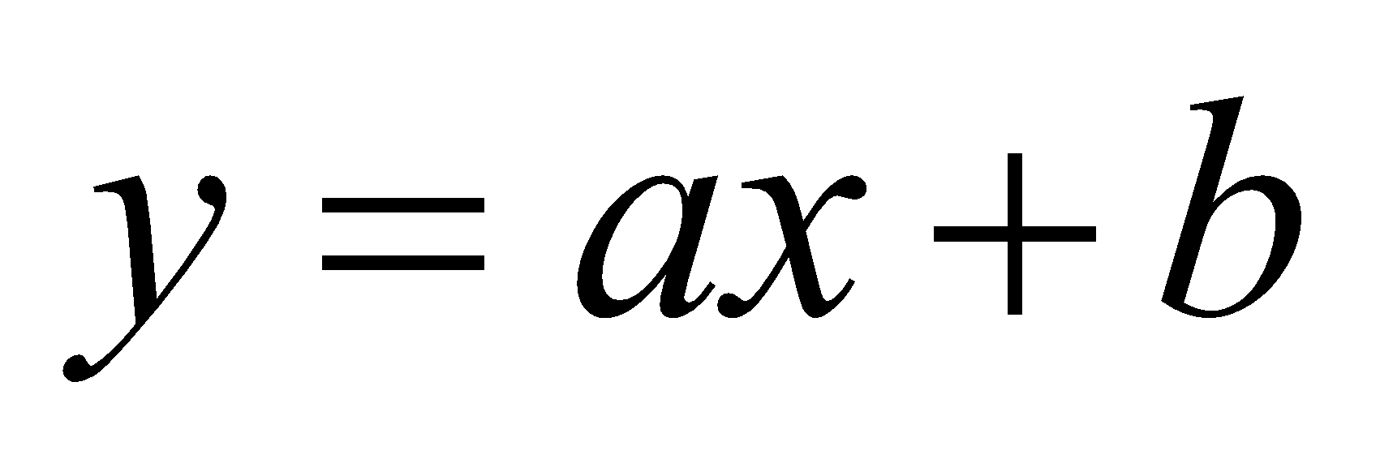. | (1)
3. 結果與討論
本節要呈現由實驗、模擬、或計算所得到的結果。內文要引用到所有的圖和表，如圖1、表1等。
  (a) | (b)
圖1. 圖的標題採用標楷體9點字：(a) 圖說明，(b) 圖說明。
表1. 表的標題採用標楷體9點字，應將表置於接近第一次引用的位置。
Title 1 | Title 2 | Title 3
Entry 1 | data | Data
Entry 2 | data | Data

數學方程式的格式如下：
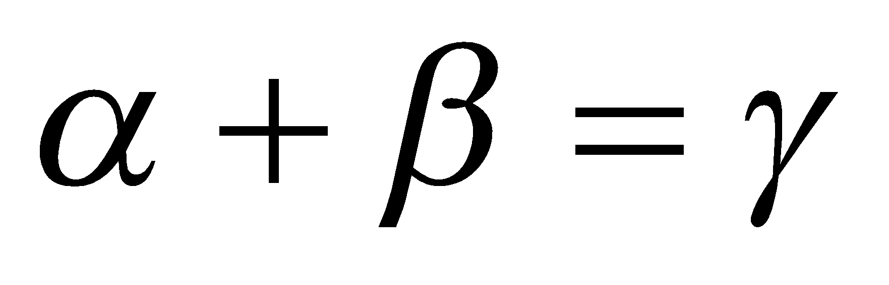, | (2)
數學方程式要換行但是不要換段落，並且要依常規標點符號。
4. 結論
本節彙整最重要的研究結果並據以歸納出重要的發現。勿將摘要重複作為結論，反之亦然。摘要是整篇論文的概述。結論是總結研究對知識進步的貢獻。
致謝
可在此感謝個人或組織對本文之研究工作的任何支援，例如：想法、技術支援、材料、或財務等支援。
參考文獻
- F. Forster, "A high-resolution and high accuracy real-time 3D sensor based on structured light," in Proceedings of theThird International Symposium on 3D Data Processing, Visualization, and Transmission, 208-215, 2006.
- D. Baek, S. Cho, and H. Bang, "Wheel alignment inspection by 3D point cloud monitoring," Journal of Mechanical Science and Technology, 28 (4), pp. 1465-1471, 2014.
- D. Knowles, Today's technician – shop manual for automotive suspension & steering systems, Fourth ed. New York, USA: Thomson Delmar Learning, 2007.

第十屆台灣機電工程國際學會全國學術研討會
為推廣科技部優良成果，積極協助產業技術升級，提升我國科技水準，厚植國家經濟發展基礎，並促進產學合作的機會，茲同意無償授權科技部工程科技推展中心將本人於

中華民國115年05月8-9日，由國立聯合大學主辦
會議名稱: 2026 第十一屆台灣機電工程國際學會全國學術研討會
口頭發表論文之錄影檔、聲音檔、照片、投影片、論文摘要及全文內容，予以數位典藏並上網公開播放。本資料僅供科技部程司產學媒合之目的使用。

立同意書人：
身分證字號：
聯絡電話：

立同意書人：
身分證字號：
聯絡電話：

中華民國115年 月 日

